**光纤信道建模的测试报告**

1. 在两个平台中搭建相同的相干光传输系统，所有模块的参数设置相同，其中光纤长度设置为10个跨段共计800km，对应项目中期指标；  
   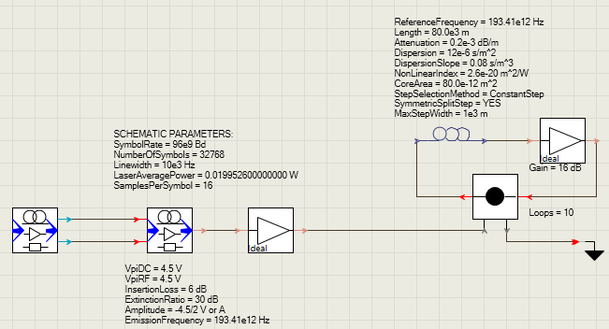

VPI仿真系统示意图（含关键参数）

MATLAB仿真系统框图：

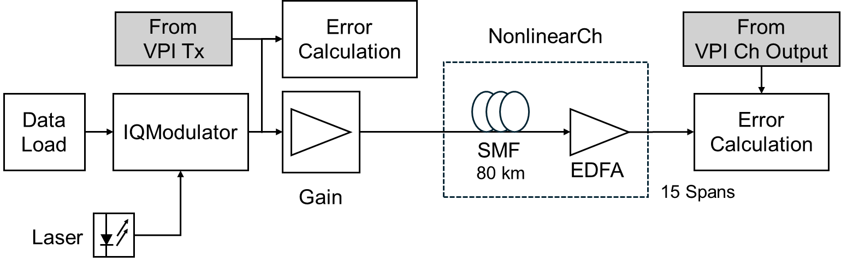

MATLAB仿真系统框图(原图改下10spans)

1. 分别使用两个平台中的数据采集模块采集进入光纤信道的波形Ein,1、Ein,2 并各自归一化；  
   采集波形结果：